Реализации проекта «Здоровое питание» в школе с. Никольское
В соответствии с планом работы по реализации проекта «Здоровое питание» в школе продолжаются мероприятия, направленные на формирование правильного и здорового питания школьников.
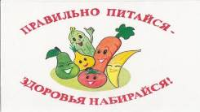
В начальных классах прошел конкурс проектов «Правильно питайся - здоровья набирайся!». Ребята защищали работы, доказывая, что питаться правильно важно для здоровья!
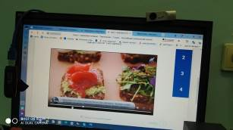

Ученики 5-7 классов приняли участие в видеоуроках по теме: «Что значит питаться правильно?»

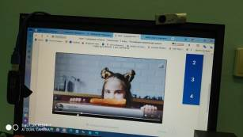
А родители обучающихся посетили школьную столовую с целью контроля за качеством питания своих детей.

